Projet starcraft par Charles-Antoine Giroux
- Base spatial command center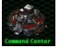

- entrepôtsupply depot X10
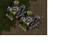
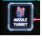
- communication tourelle turret



- Resource Gaz raffinerie raffinery
E. transport au sol tank goliath 